一、实验目的
- 熟练掌握java面向对象编程。
- 选择合适的数据结构实现需求。
- 熟练使用各种控制结构。
- 掌握GUI组件、事件处理技术。

二、实验任务
- 设计一个简易的计算器，可以进行四则运算：加、减、乘、除等（限于十进制下）
程序要求：
（1）应具有相应的界面，可参考下图进行设计：
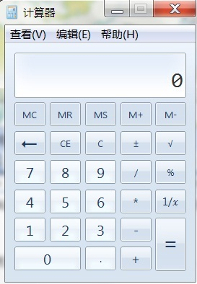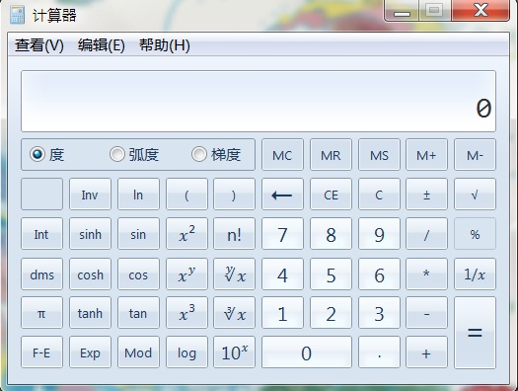
图示1 图示2
（2）操作符号定为：“+”，“-”，“*”，“/”，“(”,“)”等。（按国际惯例设计）
（3）用户通过点击面板中的各种组件输入的表达式，应在上方文本框中显示。
（4）当用户点击“=”时，文本框中之前的内容应清空，直接显示表达式运算结果。例如：输入表达式“3+2*（8-5）”之后按“=”，显示结果“9”。
（5）具有菜单栏，内有相应的编辑“复制”、“粘贴”等菜单，提供相应的功能。
以上部分为必须完成的内容。
2、选作功能，可参考windows系统附带计算器：
（1）具有各种的科学计算功能。例如“图示2”中的各种科学计算功能。

三、开发工具与平台
1、开发工具：Eclipse
2、开发平台：JDK1.8

四、设计思路
- 界面设计
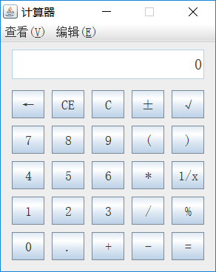
界面由JMenu以及计算式显示域和按钮域两个Jpanel组成。JMenu包括查看、编辑两个父菜单和标准型、复制、粘贴三个子菜单。由于个人显示器分辨率较高导致控件显示较小，因此使用了setFont方法改变了字体大小，在1366*768显示器上可能会觉得偏大，在这一点上，稍属设计上的失误。文本域中使用textArea.setHorizontalAlignment(JTextField.RIGHT)方法，将计算式居右显示，更加贴近一般计算器的显示效果。
按钮域使用GridLayout的格式布局，并创建了如下字符串
private final String[] normalButtons = {"←","CE","C","±","√","7","8","9","(",
")","4","5","6","*","1/x","1","2","3","/",
"%","0",".","+","-","="};
使用for循环对其快速进行填充，避免了逐个写按钮的繁琐，同时想对按钮分布和按钮上的文字进行修改时，也会非常的方便。
ButtonListener buttonListener = new ButtonListener();
for (int i = 0; i < normalButtons.length; ++i){
button = new JButton(normalButtons[i]);

button.setMargin(new Insets(0, 0, 0, 0));
button.setFont(font);
button.addActionListener(buttonListener);
p_normalButtonArea.add(button);
}
当发现输入的计算式错误时，将会弹出错误提示的对话框，代码如下：
public void showErrorDialog(){
JOptionPane.showMessageDialog(Surface.this, "计算式有误！");
}
同之前的其他组件我对其进行了字体大小的设置：
UIManager.put("Button.font",font);
UIManager.put("Label.font",font);
对话框弹出的效果如图：
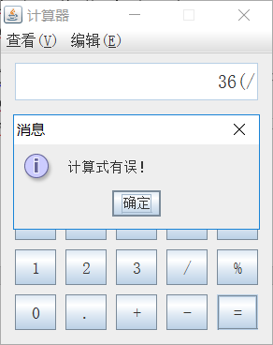
- 逻辑设计
本次实验的计算器的主要逻辑为
- 通过粘贴或点击按钮输入表达式。对等号，百分号，根号，C，退格等用作运算式处理的符号作特殊处理，其余数字和运算符直接添加到文本域字符串的末尾。
- 点击等号获取文本框的内容，调用Postfix类的Calculate方法进行计算。用栈操作将字符串形式的中缀表达式转化为后缀表达式，再借助辅助栈储存表达式的数字，通过一系列的出入栈操作计算出后缀表达式的结果。若表达式有误，则抛出异常，绘制窗口的类捕捉到这个异常后弹出对话框提示错误。
- 将表达式结果返回给绘制窗口的类，将数字转化为字符串显示在文本框中。
手动输入计算式和粘贴计算式采用同样的算法和流程进行计算，简化了逻辑处理，以达到更好的计算效果。

主要代码描述：
- 按钮的监听类：
Switch语句块中根据按钮上的字符区分不同按钮和定义它们的功能。退格，清除，根号，%，1/x，相反数和等号按钮对相应，先调用Postfix类的Calculate方法进行计算，再根据其不同的功能做出特殊处理，最后将结果显示在文本框中。若点击的是+，-，*，/，（，）和0-9的数字，则直接将该字符追加到表达式的末尾并在文本框显示，这类操作在switch的default语句块中统一处理。switch语句块较长但代码较简单，此处不进行展示。
private class ButtonListener implements ActionListener{
@Override
public void actionPerformed(ActionEvent e){
// System.out.println(e.getActionCommand());
double result;

if (first && "=".equals(e.getActionCommand()))
return;
else if (first && !"±".equals(e.getActionCommand()) && !"√".equals(e.getActionCommand())
&& !"1/x".equals(e.getActionCommand()) && !"%".equals(e.getActionCommand())){
textArea.setText("");
expression.delete(0, expression.length());
first = false;
// System.out.println("aaaaa");
}

if (calculated && "=".equals(e.getActionCommand()))
calculated = false;

switch (e.getActionCommand()){
……
}
}
}

- 算式计算的算法：
1、将中缀表达式转化为后缀表达式：
I、在辅助栈中放入“#”指示栈底；
II、若遇到数字（小数点视为数字），直接追加到后缀表达式的字符串；
III、若遇到“（”，将“（“入栈；
IV、若遇到“）”，则不断将栈顶的字符添加到后缀表达式的字符串中，直到遇到“（”为止，并将该“（”丢弃；
V、若遇到+，-，*，/，先在后缀表达式字符串中追加一个空格，将数字与操作符分离，方便后续的读数操作
i）若遇到“+”，“-”，若该符号前为操作符，则该“+”或“-”必为单目运算符，将它替换成另一个未被使用的符号，试作特殊处理；
ii）随后判断这个字符与辅助栈顶字符的优先级大小。栈中“（”优先级为0，“+”，“-”无论单双目优先级都为1，“*”，“/”优先级为2。若栈顶字符优先级较大，栈顶字符出栈并追加到后缀表达式末尾，直到当前字符的优先级大于栈顶字符的优先级；
iii）当前字符入栈。
VI、处理完所有字符后，将栈顶字符出栈并追加到表达式末尾直到遇到栈底符号“#”。
具体代码如下：
private static String convert(String s){
String isf = s;
StringBuffer rsf = new StringBuffer();
Stack<Character> stk = new Stack<Character>();
stk.push('#');

for (int i = 0; i < isf.length(); ++i){
if ((isf.charAt(i) >= '0' && isf.charAt(i) <= '9') || isf.charAt(i) == '.')
rsf.append(isf.charAt(i));
else if (isf.charAt(i) == '(')
stk.push(isf.charAt(i));
else if (isf.charAt(i) == ')'){
while (stk.peek() != '('){
rsf.append(stk.pop());
}
stk.pop();
}
else if (isOperator(isf.charAt(i))){
rsf.append(' ');

if (isf.charAt(i) == '-' && (i == 0 || isOperator(isf.charAt(i-1)))){
StringBuffer tmp = new StringBuffer(isf);
tmp.setCharAt(i, '$');
isf = tmp.toString();
}
if (isf.charAt(i) == '+' && (i == 0 || isOperator(isf.charAt(i-1)))){
StringBuffer tmp = new StringBuffer(isf);
tmp.setCharAt(i, '@');
isf = tmp.toString();
}
while (getPriority(isf.charAt(i)) <= getPriority(stk.peek())){
rsf.append(stk.pop());
}
stk.push(isf.charAt(i));
}
}

while (!stk.empty()){
rsf.append(stk.pop());
}

return rsf.toString();
}
2、计算后缀表达式：
I、若在栈中遇到数字，则读取这个数字：使用readNum方法，循环逐个读取字符，用一个浮点数记录作为最终结果。遇到数字则读取，未遇到“.”前将结果*10后加上当前数字；遇到“.”后，用flag作为标记，将后续第n个数字除以10的n次方并加到结果数字中，最后将结果入栈。若遇到“.”和数字以外的字符则退出循环结束读数，若遇到多个“.“则抛出异常，代表输入错误。
readNum函数较简单，此处不贴出。
II、若在栈中遇到操作符，则根据不同的操作符出栈不同数目的数字，并根据操作符对其进行不同的运算，运算完毕后将结果入栈。
calculate函数最终返回后缀表达式计算的结果，具体代码如下：
private static double calculate(String rsf) throws IllegalArgumentException{
int i = 0;
Stack<Double> num = new Stack<Double>();
double x1, x2;

while (rsf.charAt(i) != '#'){
if (rsf.charAt(i) >= '0' && rsf.charAt(i) <= '9'){
i = readNum(rsf, num, i);
continue;
}
else if (rsf.charAt(i) == '$'){
num.push( -num.pop());
}
else if (rsf.charAt(i) == '@'){
num.push( num.pop());
}
else if (rsf.charAt(i) != ' '){
x1 = num.pop();
x2 = num.pop();
switch (rsf.charAt(i)){
case '+':
num.push(x2 + x1);
break;
case '-':
num.push(x2 - x1);
break;
case '*':
num.push(x2 * x1);
break;
case '/':
num.push(x2 / x1);
break;
}
}
i++;
}
return num.peek();
}
3、用于计算的函数调用：
if……else语句块用于判断结果是否浮点数，可避免整数的结果显示成浮点数，如计算结果为“1”，不应该显示为“1.0”。若计算过程中抛出了越栈的异常或我们自己抛出的参数不合法异常，将被界面类中调用该函数的try-catch语句块捕捉到，并弹出计算式错误的消息框。
public static Object Calculate(String str) throws EmptyStackException, IllegalArgumentException{
double result = 0;
String rsf = convert(str);
System.out.println((rsf));
result = calculate(rsf);
if (result == (int)result)
return (int)result;
else
return result;
}

五、实验总结
（实验结果（程序测试）展示，实验过程总结）
实验结果展示：
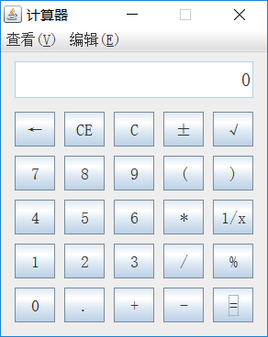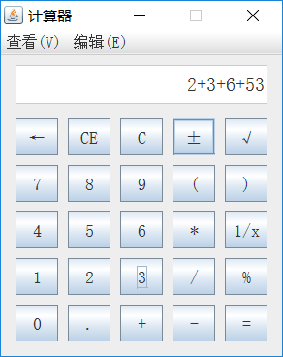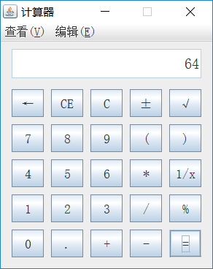
初始界面 计算式输入 结果得出
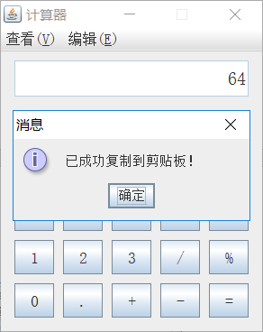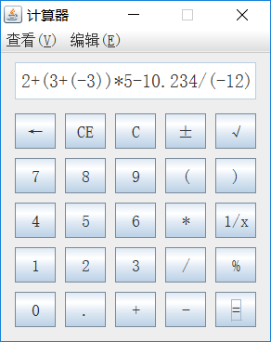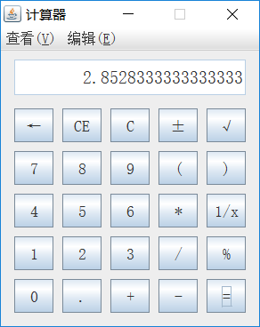
复制 粘贴2+(3+(-3))*5-10.234/(-12) 得出结果
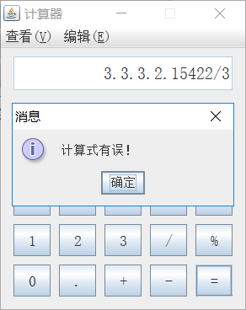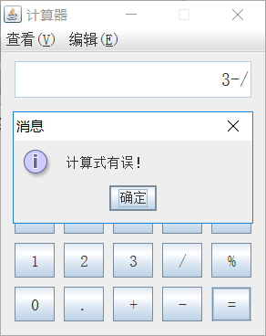
多个小数点 错误的计算式

实验过程总结：
本次实验过程总体还算顺利。难点主要在于不同功能运算符连续操作时的一些逻辑处理，以及通过中缀表达式计算出最后的结果。去年练习C++的GUI库时我曾尝试写过一个计算器，但由于技术水平和算法知识缺乏等原因，并未做的十分成功，还有很多地方不尽如人意。本次实验中，我有了GUI编程的经验，并且有了足够的算法知识，通过查询资料和不断调试，顺利完成了实验任务，更加熟悉了java的GUI编程以及面向对象编程的思想，提高了自己分析问题、独立思考和解决问题的能力。虽然还留有一些小小的缺憾，比如没能来得及做完整的科学计算器，但本次程序设计实验仍使我获益匪浅。

六、附录

